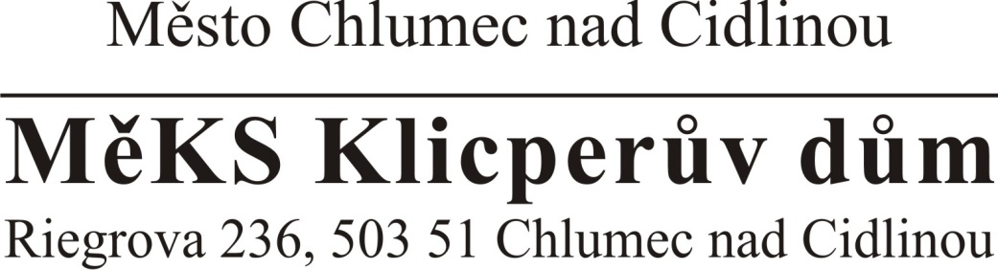
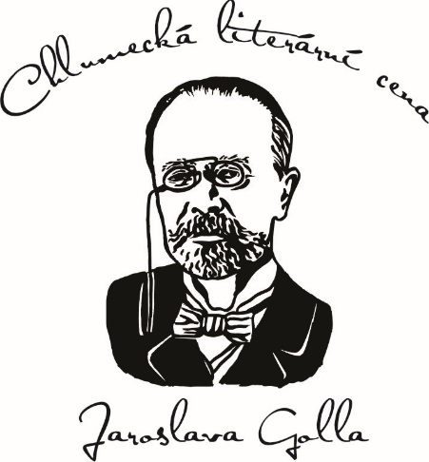

PhDr. Alice Tejkalová Němcová, Ph.D.
Děkanka Fakulty sociálních věd
Univerzity Karlovy
Smetanovo nábřeží 6
110 01 Praha 1
alice.tejkalova@fsv.cuni.cz

Vážená paní děkanko,

z pověření starosty Města Chlumec nad Cidlinou, Ing. Miroslava Uchytila, si dovoluji jménem Organizační komise Chlumecké literární ceny Jaroslava Golla pozvat Vaším prostřednictvím studenty vaší univerzity k účasti na nadcházejícím 4. ročníku této ceny, kterou Město Chlumec nad Cidlinou každoročně udílí spolu s Fakultou sociálních věd Univerzity Karlovy a Klubem autorů literatury faktu.

Chlumecká literární cena Jaroslava Golla pro studenty vysokých škol v řádném denním studiu:
uděluje se - 1. 2. 3. místo v kategorii
čestná uznání, prémie
oceňují se - literární příspěvky otištěné, odvysílané a odehrané (deníky,
časopisy, rozhlas, televize) – za období od 1. 11. 2017 – 30. 4. 2018
- literární práce – (max. 30 normostran tj. 30 řádků na jednu stránku)
Díla přihlášená do soutěže hodnotí a k ocenění navrhuje porota složená z osobností města Chlumec nad Cidlinou, Fakulty sociálních věd UK, Institutu komunikačních studií FSV UK,
Institutu mezinárodních studií FSV UK a Klubu autorů literatury faktu.

Porota pro kategorii VŠ:
Ing. Miroslav Uchytil, starosta města Chlumec n. C., předseda poroty
Mgr. Eliška Tomalová, Ph.D. – Institut mezinárodních studií FSV UK
PhDr. Jan Cebe, Ph.D. – Institut komunikačních studií a žurnalistiky FSV UK
Doc. PhDr. Jan Halada, CSc. – Institut komunikačních studií FSV UK
PhDr. Jana Vrzalová – předsedkyně Klubu autorů literatury faktu
Mgr. Helena Krátká – vedoucí Městského muzea Loreta
Mgr. Milena Komárková – šéfredaktorka Chlumeckých listů

Termín vyhlášení soutěže: 1. listopadu 2017
Termín pro přihlášení do soutěže
a odevzdání díla: 30. dubna 2018
Termín vyhlášení výsledků
Chlumecké literární ceny J. Golla: 7. září 2018

Ing. Miroslav Uchytil v. r.
starosta města

Marcela Přerovská v. r.
tajemnice Chlumecké literární ceny Jaroslava Golla

Chlumec nad Cidlinou, 27. února 2018

Příloha: Přihláška do soutěže

